A la découverte de la Méditerranée médiévale :
civilisations et échanges

Quels sont les échanges entre les trois civilisations qui bordent la Méditerranée au Moyen âge ?

Coopérer et mutualiser ;
Utiliser l’outil numérique (identifier les ressources pertinentes, présentation) ;
Employer le lexique historique à bon escient.

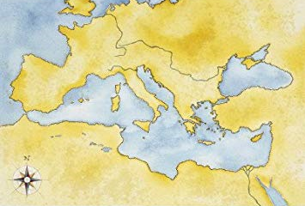

Venise
Gênes
Marseille
Grenade
Istanbul
Mont Athos
Barcelone
Malaga
Almeria
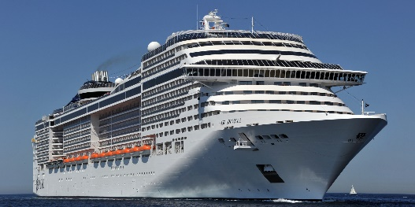
Kairouan
Tunis
Palerme
Sfax

Scénario : Vous êtes une agence de voyage spécialisée dans les croisières en Méditerranée. A travers le thème « Civilisations et échanges », vous voulez faire découvrir à vos passagers l’empreinte médiévale de trois civilisations méditerranéennes : l’Occident chrétien, l’Empire byzantin et le monde musulman. Pour cela, vous allez établir un itinéraire des lieux à visiter durant une dizaine de jours.
Production finale : Vous réaliserez une brochure touristique dans laquelle vous préciserez quelles sont les escales proposées à vos croisiéristes. Chacune d’elle comportera un lieu historique à visiter accompagné d’une photo et d’une description répondant au cahier des charges ci-dessous. Vous êtes entièrement libre concernant la mise en forme. Mais vous utiliserez l’outil numérique : soit un fichier Word, soit « Canva » ou « Publisher », soit un montage vidéo avec « Movie Maker ». Faites preuve de créativité !
Support : Tablette numérique : Internet, ressources sur « Padlet » (cours, cartes, photos, grille d’évaluation), logiciel de mise en forme.

Cahier des charges :

Votre brochure doit comporter des renseignements sur le pouvoir politique dans ces trois civilisations :
 | Lieu à visiter | Renseignements concernant le pouvoir politique
Occident chrétien | Palais des Normands à Palerme (Sicile) | Qui l’a fait construire ? Quand ? Nom du royaume ? Qui y gouvernait ?
Empire byzantin | Palais du Porphyrogénète à Istanbul (Turquie) | Qui l’a fait construire ? Quand ? Quel nom donnait-on à l’empereur byzantin ? Quels étaient ses pouvoirs ?
Monde musulman | Soit l’Alcazaba de Malaga, soit le palais de l’Alhambra de Grenade (40 km de la mer), soit l’Alcazaba d’Almeria | Qui l’a fait construire ? Quand ? Nom du royaume ? Quel nom donnait-on au souverain qui y gouvernait ?

Votre brochure doit comporter des renseignements sur la religion dominante dans ces trois civilisations :
 | Lieu à visiter | Renseignements concernant la religion dominante
Occident chrétien | Soit la cathédrale San Lorenzo de Gênes (Italie), soit la cathédrale Sainte-Croix de Barcelone (Espagne), soit l’abbaye de Saint-Victor à Marseille, soit la cathédrale Saint-Sauveur d’Aix-en-Provence (30 km de la mer) | Date de construction ? Nom de la religion dominante ? qui en est le chef spirituel ? Où réside-t-il ?
Empire byzantin | Soit la basilique Sainte-Sophie à Istanbul (Turquie), soit le monastère de Hilandar au Mont Athos (Grèce) | Date de construction ? Nom de la religion dominante ? qui en est le chef spirituel ? Où réside-t-il ? Citez 2 ou 3 différences avec la religion catholique.
Monde musulman | Soit la mosquée de Kairouan en Tunisie (20 km de la mer) ou la mosquée de Sfax (Tunisie) | Date de construction ? Nom de la religion dominante ?

Votre brochure doit comporter des renseignements sur les échanges et le brassage culturel entre ces trois civilisations :
Lieu à visiter | Renseignements concernant les échanges et le brassage culturel
Eglise Saint-Jean-des-Ermites à Palerme (Sicile) | Date de construction ? En quoi l’art de cette église traduit-il le mélange de plusieurs influences culturelles ?
Cathédrale de Monreale près de Palerme | Date de construction ? En quoi l’art de cette cathédrale traduit-il le mélange de plusieurs influences culturelles ?
Un palais appartenant à une riche famille marchande de Venise au Moyen âge : soit le palais Ca’ da Mosto, soit le palais Bollani Erizzo | Date de construction ? En quoi Venise est-elle un carrefour commercial entre Orient et Occident ?

